«Утверждаю»
Заместитель Главы администрации Пушкинского муниципального района

_____________________ Д.С. Толмачёв
«Согласовано»
Начальник отдела по делам молодежи,
физической культуры и спорта
Управления развития отраслей
социальной сферы
администрации Пушкинского
муниципального района

__________________ А.А. Никитин

«Согласовано»
Руководитель ДЮСТК «Дивизион юниор»

__________________ С.В. Паршкова

«Согласовано»
Директор МБУ ДК «Левково»

________________ Ю.Д. Алексиенко

Положение
о проведение открытого соревнования по ралли спринту
«Автомасленица-Пушкино 2019»

- Общие положения
1.1. Открытые соревнования по ралли спринту «Автомасленица – Пушкино 2019» проводятся в соответствии с Календарным планом физкультурных и спортивных мероприятий Пушкинского муниципального района на 2019 год.
1.3.Данное соревнование является любительским и проводится в соответствии с требованиями данного положения.
1.4.Соревнование проводится на замкнутой трассе, ограниченной снеговыми отвалами, ограничительной лентой, конусами и покрышками.
1.5. Соревнование проводится как спринтерское ралли, состоящее из одного скоростного участка и одного упражнения.
1.6.Распитие спиртных напитков на территории полигона строго запрещено, лица в нетрезвом состоянии будут удалены с территории полигона.
1.7. Задачами соревнований являются:
- популяризация автомобильного спорта среди автолюбителей и привлечение их к занятию автомобильным спортом;
- совершенствование навыков управления автомобилем и его безопасной эксплуатации в различных дорожных условиях;
- пропаганда Правил дорожного движения;
- привлечение внимания молодежи к техническим видам спорта, как форме проведения досуга, и пропаганда здорового образа жизни.

2.Организаторы соревнования
Организаторами соревнований являются отдел по делам молодежи, физической культуры и спорту Управления развития отраслей социальной сферы администрации Пушкинского муниципального района и спортивно-технический кружок «Дивизион-Юниор».

3.Время и место проведения соревнования
Дата: 9 марта 2019 г.
Время: 9:00 – 17:00
Место: 50:13:0050418:52 Московская область, Пушкинский район, г. Пушкино, Ярославское шоссе, 38 км, владение 1 (с. Братовщина, напротив реки Скалбы).

4. Программа проведения соревнования
9:00-10:30 сбор участников, подготовка техники, регистрация участников
10:30-11:00 торжественное открытие соревнований, брифинг
11:30 начало заездов
16:00-17:00 награждение победителей и призёров
Расписание может быть скорректировано в зависимости от количества участников и/или непреодолимых обстоятельств.

5. Участники соревнований
5.1. Участником соревнований может стать любой водитель, выступающий на автомобиле категории "В" и имеющий действующее на территории РФ водительское удостоверение установленного образца.
5.2. Автомобиль должен быть технически исправен и оборудован исправными ремнями безопасности. Технический комиссар соревнований вправе не допустить автомобиль до участия, если исправность автомобиля или его безопасность вызывает у него сомнения.
5.3. Оргкомитет соревнования рекомендует Участникам во время прохождения дистанции находиться в застегнутом защитном шлеме автомобильного или мотоциклетного типа. Участники, выступающие на автомобилях с каркасом безопасности, без защитного шлема на старт не допускаются.
5.4. Автомобили участников могут быть оборудованы зимними шинами, предназначенными для движения по дорогам общего пользования. Летние шины ЗАПРЕЩЕНЫ. Шины с «тренировочным» (1.5мм) и «спортивным» (4.5мм) шипом ЗАПРЕЩЕНЫ. Запрещены шины, ошипованные самостоятельно. Решение по спорным вопросам выносит Техническим комиссар соревнования.

6. Схема трассы

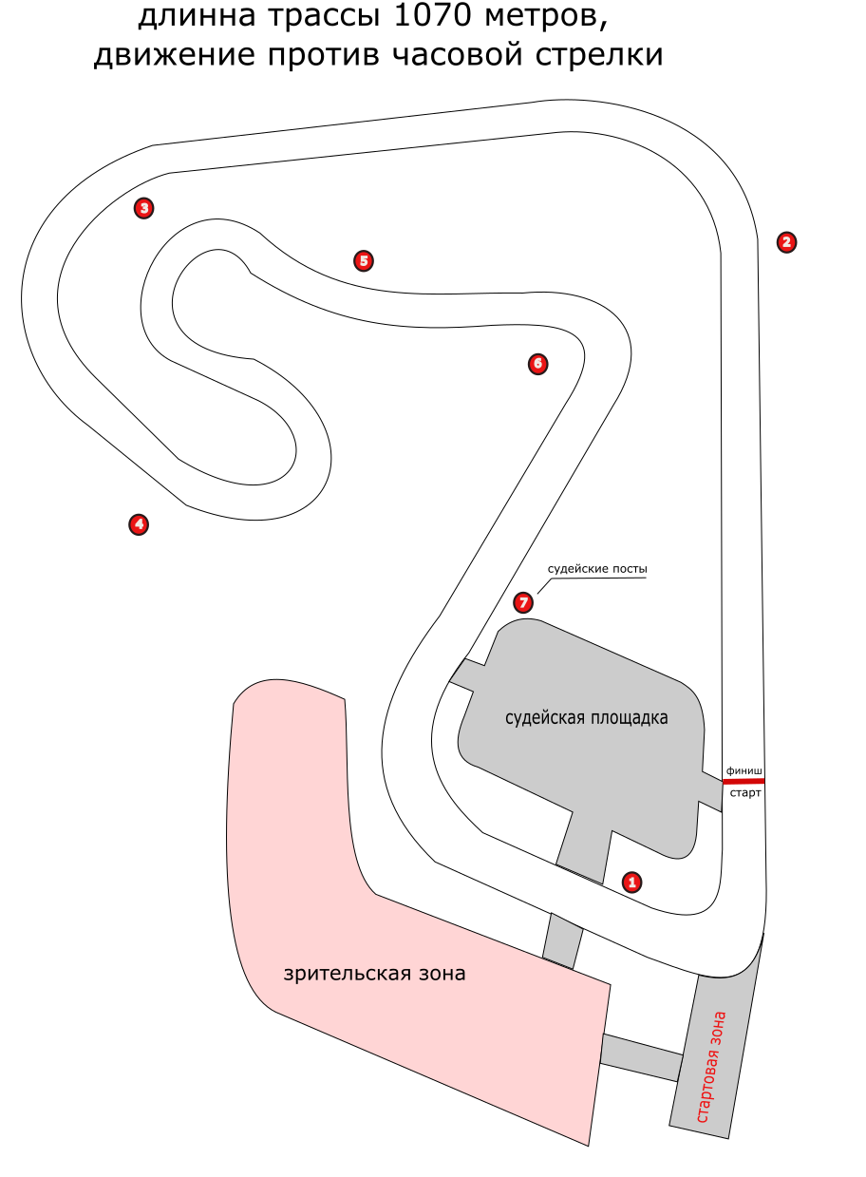
Направление движения–против часовой стрелки. Покрытие трассы– снег, лёд.

7. Количество заездов, их продолжительность, состав, очерёдность стартов
Каждый участник может выполнить: один заезд состоящий из трех зачётных кругов.
В случае схода с трассы, потребовавшего постороннюю помощь (эвакуацию)- заезд аннулируется
Дополнительный заезд:
Второй заезд состоит из трех зачётных кругов Итоговым результатом соревнования, согласно Регламенту, считается лучшее время по сумме времён зачётных кругов.
На одном автомобиле могут участвовать несколько водителей (не более двух).
Водитель вовремя мероприятия должен быть пристегнут ремнем безопасности, также рекомендовано наличие шлема в противном случае водитель будет дисквалифицирован.
Перевозка пассажиров - допускается один пассажир на переднем сиденье в качестве штурмана, пристегнутый ремнями безопасности и в шлеме.
Организаторы вправе отказать участнику в регистрации без объяснения причин.

8. Определение результатов
По окончании соревнований выявляется список участников, занявших места с первого по последнее в каждом зачетном классе.

9. Награждение
Участники, занявшие призовые места в своем зачетном классе награждаются медалями, грамотами.
10.Классификация участников
Участники соревнования разделяются по классам в соответствии с типом привода колёс автомобилей, на которых они выступают:
- задний привод;
- передний привод;
- полный привод.
При регистрации, участник получает стартовый номер. Номера необходимо наклеить на заднее правое боковое стекло автомобиля. Иное размещение стартового номера возможно только с разрешения Технического комиссара.

11. Требования к участникам мероприятия
11.1. Все участники мероприятия должны безоговорочно выполнять требования судей в процессе участия в соревновании;
11.2. Все участники мероприятия берут на себя ответственность за ущерб имуществу и здоровью третьих лиц и согласны с тем, что трасса соревнований физически доступна для присутствия зрителей и их имущества;
11.3. В ситуации возникновения опасности причинения вреда третьим лицам, в процессе заездов на трассе, любой участник должен принять все меры в первую очередь к предупреждению такой опасности;
11.4. Все участники мероприятия берут на себя ответственность за возможный ущерб собственному здоровью и имуществу, и согласны с тем, что трасса соревнований является спортивным треком, подготовленным для проведения тренировочных соревнований.
К соревнованию могут быть допущены дети в возрасте с 10 до 18 лет, на специальных кроссовых автомобилях, подготовленных по техническим требованиям федерации автоспорта, с разрешения родителей и имеющие подготовку по автоспорту.

12.Поведение на трассе
В случае аварийной остановки автомобиля (поломка, вылет), если Участник не имеет возможности самостоятельно и немедленно продолжить выполнение заезда, он обязан включить "сигнал аварийной остановки", покинуть автомобиль и находиться неподалеку от него в безопасной зоне до момента остановки заезда (для эвакуации автомобиля или освобождения трассы). Маршал безопасности на трассе при этом останавливает заезд и вызывает автомобиль для помощи или эвакуации Участника.
Предупреждающие сигналы:
Сигналы об опасности (возможной помехе или заметном сближении с впереди идущим Участником) подаётся маршалом безопасности при помощи кругообразных движений жёлтым флагом.
Сигнал об остановке заезда подается маршалом безопасности при помощи крестообразного движения красным флагом.
Сигнал о возобновлении движения на трассе подается маршалом безопасности при помощи желтого флага, неподвижно поднятым вверх.

13. Документы
На административной проверке участники должны в обязательном порядке предъявить следующие документы:
- Водительское удостоверение установленного образца;
- Свидетельство о регистрации автомобиля в ГИБДД;
- Страховка ОСАГО;
- Заполненную форму Заявки на участие в мероприятии.

14. Ответственность
Организаторы не несут никакой ответственности за материальный ущерб и здоровье, причиненные или полученные водителями в ходе мероприятия. Вся ответственность возлагается на непосредственных виновников. Организатор не несет ответственности перед водителями за возможные ДТП, к которым они окажутся причастными.

15. Обеспечение безопасности участников и зрителей соревнований
Отдел по делам молодежи, физической культуры и спорта Управления развития отраслей социальной сферы администрации Пушкинского муниципального района, своевременно уведомляет Управление территориальной безопасности администрации Пушкинского муниципального района об организации мероприятий по охране общественного порядка, антитеррористической защищенности, обеспечение безопасности участников и зрителей на время проведения соревнований.

